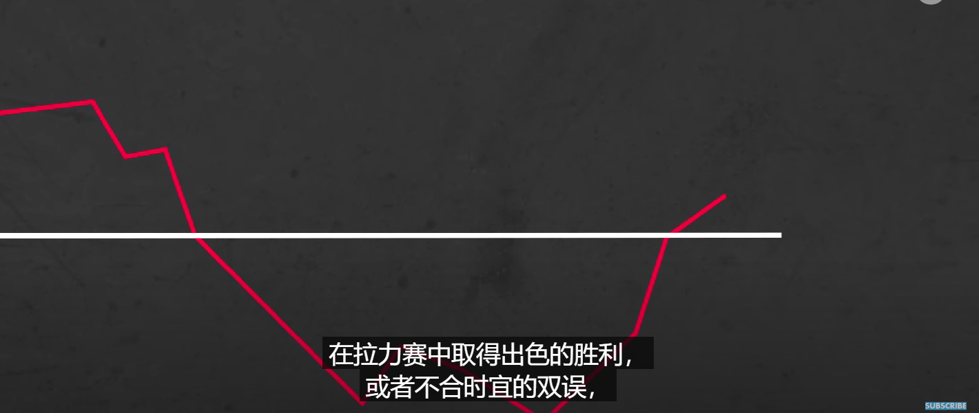

Momentum在物理中是动量——>是物体保持运动的力，但是可以为势头。

Momentum还可用于预测两个物体碰撞后的方向。在网球比赛中，动量对心理和身体的影响决定了比赛的方向。

在比赛中看似处于优势的球员通常被称为“Have the Momentum”

网球的势头可以从一个点到另一个点，从一场比赛到另一场比赛，从一场比赛到另一场比赛疯狂摇摆。

事实上，动量并不总是跟随得分，记分牌_>并不总是反映动量。然而，势头在比赛中可以发挥重要的作用。有时会改变游戏的走向，有时它可以定义胜利者，动量的波动被称为“转折点”。这些可能显而易见的，球员在输掉一盘后改变战术。在拉力赛中取得出色的胜利，或者不合时宜的双误，导致对手紧张。然而，有时他们可能小到难以察觉。如果不是充满希望的鹰眼挑战赛，赢得一分他们本来会失去一分，可能会给失败 的玩家带来一点小小的推力，他们需要重新设定、踢球和反击。势头可以开启任何事物。

通过了解势头及其在结果中发挥的作用，玩家可以在游戏中采用方法和策略，以确保他们能够控制势头，而不是势头的受害者。前LTA教练教育主管阿利斯泰尔海鳄姆，在其著作《动量，网球中的隐藏力量》中定义里五个极端

1. 当势头不利于自己时，建议放慢速度，刻意并遵循仪式（是否和速度有关）
2. 在势头所在的点转折而反对该玩家，海厄姆建议增加能量并且打的更加激进
3. 当势头为中性的时候，双方玩家不仅要争夺积分，还要争夺抓住势头的控制权。因此，双方都会倾向于发挥自己的作用发球和接发球的主要模式。
4. 当势头对玩家有利时，海厄姆指出，重要的是，使获胜合理化，并明智化地发挥作用，了解他们是如何走到这一步的。一些玩家很难从这个阶段，或许陷入了误区，安全感或自信过度
5. 最后，当动量完全达到时对于一名球员，对手是最有可能改变改变策略。海厄姆说上面的球员应该还寻求混合他们的游戏以让被压迫的敌人处于不利地位。

当势头开始影响一场比赛的那一刻，球员应该认识到自己处于五个阶段的哪一个阶段，并结合自己的情况，以保持专注并控制自己的情绪。

但如何量化动量？

通常，它可能只是玩家在短时间内赢得的分数的比例。电视报道会经常记录一名球员何时得分，比如最后10分时得分九分。你还可以记录球员持续得分或赢得比赛数，特别是发球或反发球并指定动量分数。更进一步，您可以将权重分配给游戏中更重要的点或关键时刻。

无论如何衡量，势头得分对于衡量玩家的心态都很重要。例如，赢得一场比赛的前三分后，球员会对比赛得分的信心会很高，但如果他们感到过于放松，注意力可能下降。在这个阶段，玩家最不喜欢的场景至关重要。毕竟他们将处于势头的另一端，并感到压力。

教练经常使用这句话，“打分”，也许在现实中，他们应该说发挥动量分数。

30-30的比分可能看起来很平，但得分的实现方式有很多种，这同样适用于可能经常出现平局的团体运动，平局的结果会收到落后球队的好评，但领先的球队的反映比较差。但最终结果是一样的。

根据Dan Travis和Styrling Strong在《获胜的艺术》中的说法，从统计数据来看，球员在动量分数下降时赢得的分数是他们在动量分数上升时的两倍。

通过研究和理解势头，玩家可以开发雷达来发现势头的变化，并在战术和心理上使用必要的工具，以保持转折点的平稳运行，教练还可以通过绘制他们的动量分数了解该球员对动量分数的反应来了解更多关于潜在对手的信息。这样做可以帮助球员和教练确定比赛的胜负方式和地点，谁不想能够做到这一点！！！